

**Escuela normal de educación preescolar**

Licenciatura en educación preescolar

Ciclo 2020

Nombre: Ana Sofía Segovia Alonso

Grado: 1 sección: A

Unidad 3

* Detecta los procesos de aprendizaje de sus alumnos para favorecer su desarrollo cognitivo y socioemocional.
* Aplica el plan y programas de estudio para alcanzar los propósitos educativos y contribuir al pleno desenvolvimiento de las capacidades de sus alumnos.
* Diseña planeaciones aplicando sus conocimientos curriculares, psicopedagógicos, disciplinares, didácticos y tecnológicos para propiciar espacios de aprendizaje incluyentes que respondan a las necesidades de todos los alumnos en el marco del plan y programas de estudio.
* Utiliza recursos de la investigación educativa para enriquecer su práctica profesional, expresando su interés por el conocimiento, la ciencia y la mejora de la educación

**Escuela normal de educación Preescolar de Coahuila de Zaragoza**

**Rubrica de evaluación del periódico mural**

Nombre: Tema: función-relación órganos de los sentidos y sistemas

Grado y sección: 1 “A” Curso: Exploración del mundo natural

|  |  |  |  |  |
| --- | --- | --- | --- | --- |
| Indicadores | Excelentes | satisfactorio | regular | Necesita mejorar |
| Diseño y contenido | Las ideas que se presentan en el periódico mural están relacionadas con el tema, hay claridad y objetividad, se incluye material de apoyo, además de ser entendible para los alumnos | La mayoría de las ideas que se presentan tienen la relación directa con el tema a tratar, presentan con claridad y objetividad.  No tiene material visual | Presenta ideas con relación al tema, sin embargo estas no tienen objetividad y claridad. | Las ideas que se presentan tienen muy poca relación con el tema, no son claras ni hay un orden en la estructura |
| Argumentación de las ideas | Se presenta la argumentación de manera clara y precisa de las ideas en los contenidos que se indicaron en clases | Vincula las ideas con algunos contenidos que se dieron en clase o lecturas | Identifica los temas pero no alcanza los fundamentos en fuentes | No hay argumentación ni fundamentación en las ideas que se presentaron |
| Organización | La información esta con una excelente organización, tiene orden coherente y está bien clasificado | La información se presenta de manera clara, sin embargo le falta orden. | La información está delimitada en forma, pero no se presenta un orden ni coherencia | La información no tiene idea alguna, no se presenta una organización estructurada. |
| Redacción, ortografía, limpieza y creatividad | No presentan errores de gramática, ortografía o puntuación, la reacción es clara | Casi no hay errores de gramática, ortografía o puntuación, la limpieza esta básica, sin embargo la decoración del mural es llamativa al publico | Algunos errores de gramática, ortografía o puntuación, falta limpieza en el material y el diseño del periódico esta simple | Pésima ortografía, gramática y puntación, es notorio la falta de limpieza y diseño |

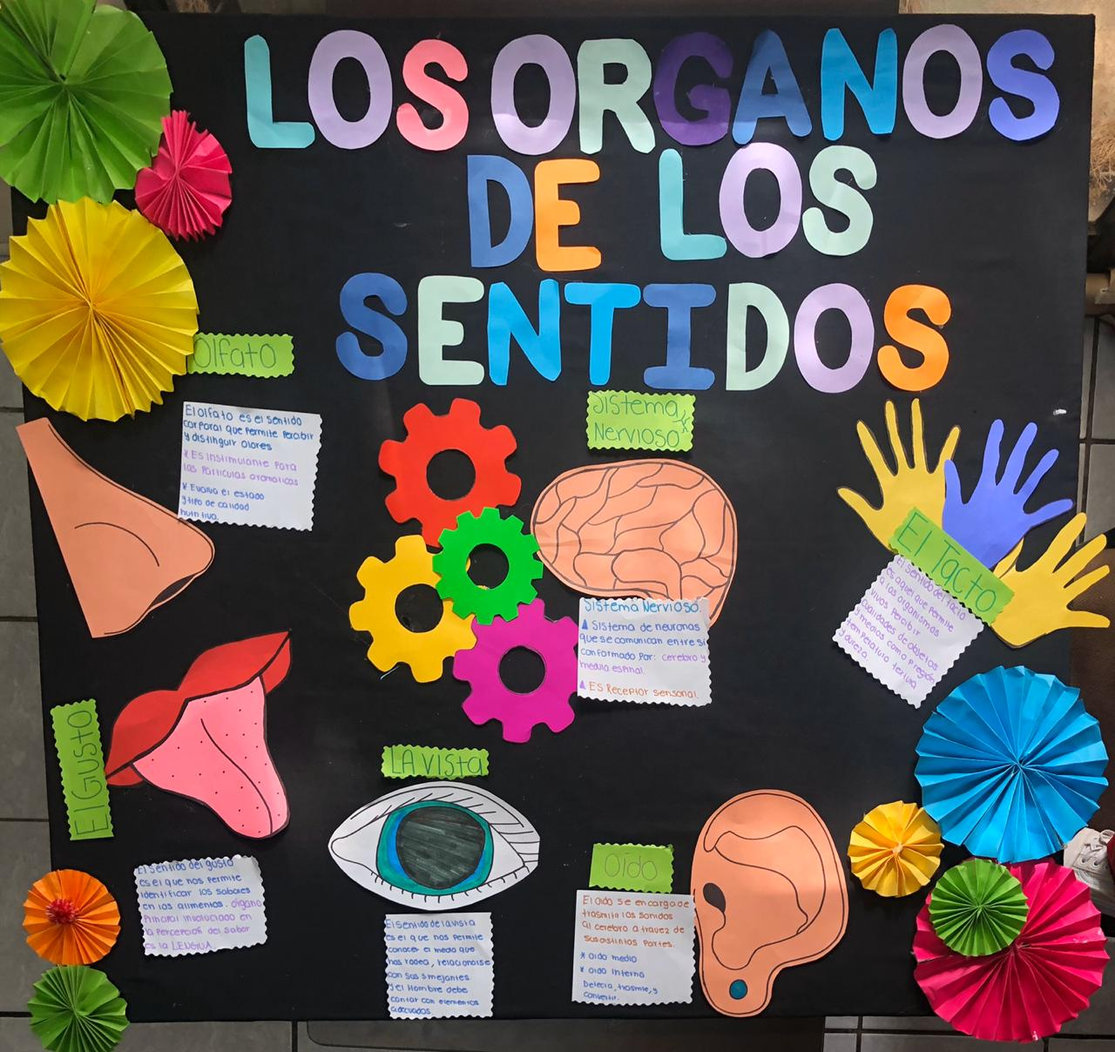

Rubrica para la evaluación de Poster o Cartel

Asignatura: **Estudio del Mundo Natural**

|  |  |  |  |  |  |
| --- | --- | --- | --- | --- | --- |
| Rúbrica de Cartel o Poster | | | | | |
| Competencia:   |  | | --- | | Los estudiantes conceptualizaran al cuerpo humano como un sistema que funciona en forma interdependiente, con un conjunto de componentes que interactúan de manera coordinada entre sí y que se traduce en algo más que las sumas de sus partes | | * Selecciona estrategias diversas de la didáctica de las ciencias que favorecen el desarrollo intelectual, físico, social y emocional de los alumnos para procurar el logro de los aprendizajes. * Organiza actividades de enseñanza y aprendizaje de los modelos de ciencia escolar y realiza adecuaciones curriculares de acuerdo con el nivel de progresión de los alumnos con base en los diagnósticos de los intereses y motivaciones, | | | | Problema:  En esta unidad de aprendizaje los alumnos estudiaran el cuerpo humano y algunas funciones que este realiza para comprenderlo como un todo, utilizara estrategia como la modelización y argumentación, así mismo comprende la importancia de la Educación para la salud y la cultura de la prevención, realiza y difunde material donde represente todo lo investigado en relación a los temas vistos en clase. | | |
| Referentes | Preformal | Receptivo | Resolutivo | Autónomo | Estratégico |
| **Evidencia**:  Elabora cartel sobre cuerpo humano  **Criterio**:  Cumple con los criterios establecidos | Insuficientes aspectos que se le solicitan. | Cuenta con casi todos los aspectos que se le solicitan | Cuenta con la mayoría de los aspectos que se le solicitan. | Cuenta con todos los aspecto que se le solicitan | Cuenta con todos los aspectos pedagógicos que se le solicitan y muestra de manera concisa la información. |
| Reflexionar el porqué de esta metodología a trabajar de acuerdo al contenido seleccionado | Muestra incongruencias en cada una de las etapas | Necesita mejora en cada uno de los aspectos | Satisfactorio con recomendaciones y necesidad de mejora | Satisfactorio con recomendaciones | Profundiza en el tema y describe clara y lógicamente las ideas |
| Material, tiempo, espacio, necesidades. | Falta Material y el tiempo de entrega no lo cumple. | Falta relación entre los aprendizajes esperados y el grado de dificultad | Son adecuados con el tipo de evidencia | Son congruentes con recomendaciones y necesidad de mejora | Son adecuados y congruentes con el grupo al que están dirigidos |